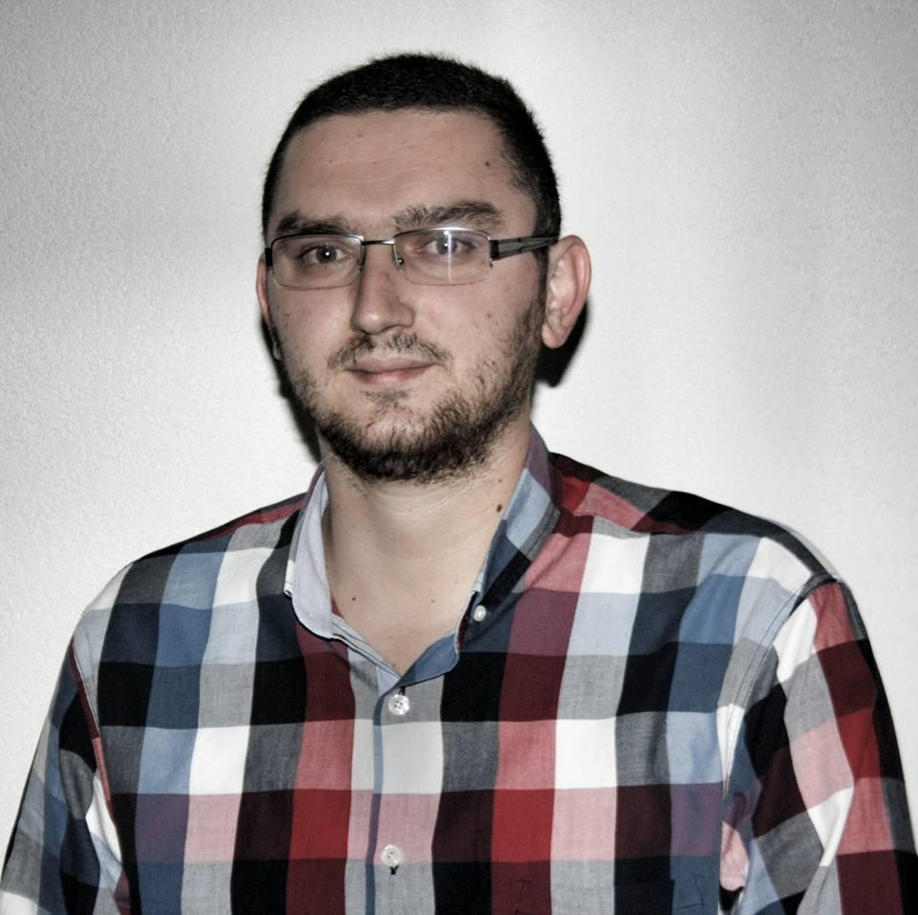

**КРАТКА БИОГРАФИЈА**

С. Бистрица

7000 Битола

Република Македонија

Мобилен: +389 (0) 75 487 984

E-mail: vlatkop90@gmail.com

| **ЛИЧНИ ИНФОРМАЦИИ** | * Име: Влатко * Презиме: Поповски * Брачен статус: Оженет * Националност: Македонец * Години: 32 * Датум и место на раѓање: 27.02.1990, Битола |
| --- | --- |
| **ОБРАЗОВАНИЕ** | * 2009 - 2014 Универзитет „Св. „Климент Охридски” - Битола   Факултет за администрација и менаџмент на информациски системи  Отсек: Менаџмент на информациски системи  Дипломиран менаџер инжењер на информациски системи   * 2005 - 2009 С.ОЕ.У „Јане Санданси” - Битола |
| **РАБОТНО ИСКУСТВО** | * Март 2012 - Моментално   Битола, Република Македонија  СЕТТЕ ДОО Битола  Позиција: Press Clipping oficer |
| **СТРАНСКИ ЈАЗИЦИ** | * Англиски пишување и читање многу добро * Српски, Хрватски пишување и читање одлично |
| **ДРУГИ ВЕШТИНИ** | * Одлично познавање на MS Office (Word, Excel, Access, PowerPoint, Infopath), Microsoft Project Manager * Возачка дозвола - Б категорија |